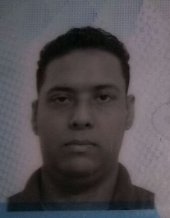

**Enrique Hernandez**

27

Semaforos la racachaca 2 ½ al sur.

Tel : 8972-5987/8323-0693

Email : ej_hernandez88@hotmail.com

**1993-1999** Escuela José Maria Vilaseca.

**2000-2006** Colegio San Agustin (Bachiller en ciencias y letras)

***Idiomas:* Español:** Natal

***Programas manejados:*** Word, Excel.

Operador en Computación : Colegio María Auxiliadora

Digitronic.

**ESTUDIOS**

**ESTUDIOS ADICIONALES**

**EXPERIENCIA LABORAL**

**2013-2016** Auxiliar de Producción (U.S.L.C APPAREL.

**2012-2013** Auxiliar de Bodega (Mayor Servicios de Nicaragua, S.A MASESA.)

**2009-2011** Auxiliar de Producción (U.S.L.C APPAREL.)

**Agosto- Dic. 2008** Fiscal de Construcción (Departamento de Ocotal)

**Referencias Personales**

**Lic. José Noel González**

**Teléfono: 8787-2264.**

**Lic. Mónica Hernández Palacios.**

**Teléfono: 8254-0643.**

**Lic. Bertha Reyes**

**Telefono : 7777-1596**